REQUERIMENTO Nº 248/2018

Sugere ao Poder Executivo Municipal reparo de meio fio no cruzamento da Rua Ouro Preto com a Rua Cláudio Manoel da Costa 610, no Parque Olaria.

Excelentíssimo Senhor Prefeito Municipal,

Nos termos do Art. 108 do Regimento Interno desta Casa de Leis, dirijo-me a Vossa Excelência para sugerir que, por intermédio do Setor competente, seja realizado reparo de meio fio no cruzamento da Rua Ouro Preto com a Rua Cláudio Manoel da Costa 610, no Parque Olaria, neste município.

Justificativa:

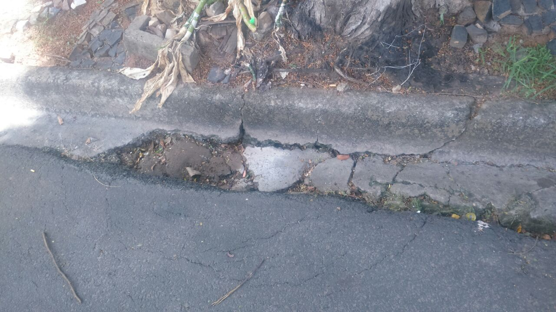

Conforme foto acima e reivindicação de moradores do bairro Parque Olaria, pedimos o reparo do meio fio no local indicado, uma vez que está havendo infiltração e água no asfalto, bem como acumulo de água, podendo vir a causar rachaduras na malha asfáltica e possível criadouro do mosquito transmissor da dengue, respectivamente.

“Palácio 15 de Julho”, em 22 de fevereiro de 2.018.

Jesus Vendedor

-Vereador / Vice-presidente-

